**AfekaMiniTorrent**

מגישים:

|  |  |  |  |  |
| --- | --- | --- | --- | --- |
|  | תז | טלפון | מייל | קבוצה |
| אביעד זיני | 203946199 | 0544311158 | aviadzini@gmail.com | 711132121 יום חמישי |
| לוטם סעד | 305175366 | 0509511990 | lotemsaad@gmail.com | 713162121 יום שני |

הפרויקט MiniTorrent מכיל בתוכו ארבעה תתי פרויקטים:

* MiniTorrentPortal
* MiniTorrentServer
* MiniTorrentClient
* MiniTorrentLibrary

**MiniTorrentPortal**

פרויקט מסוג web, המכיל דף אינטרנט ראשי (Html )- בשם HomePage בו ניתן להתחבר, להירשם לאפליקציה ולראות את הקבצים הקיימים במערכת.

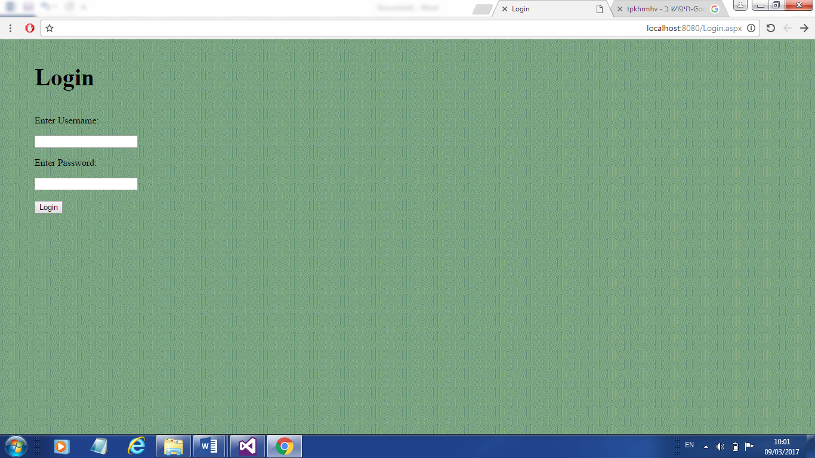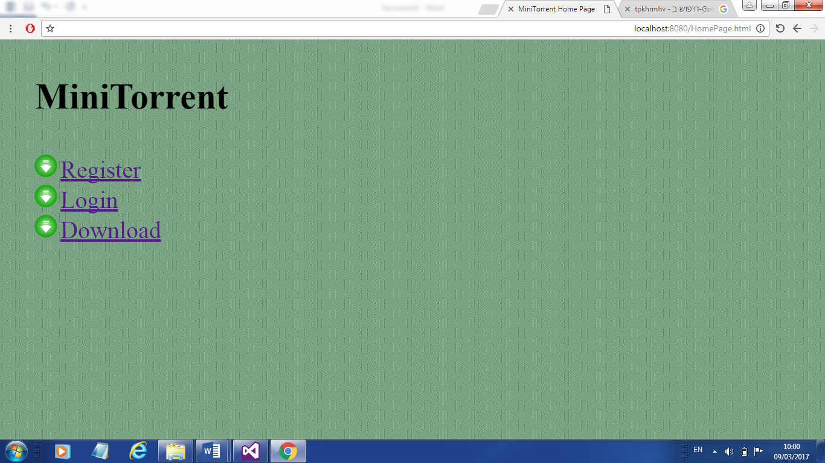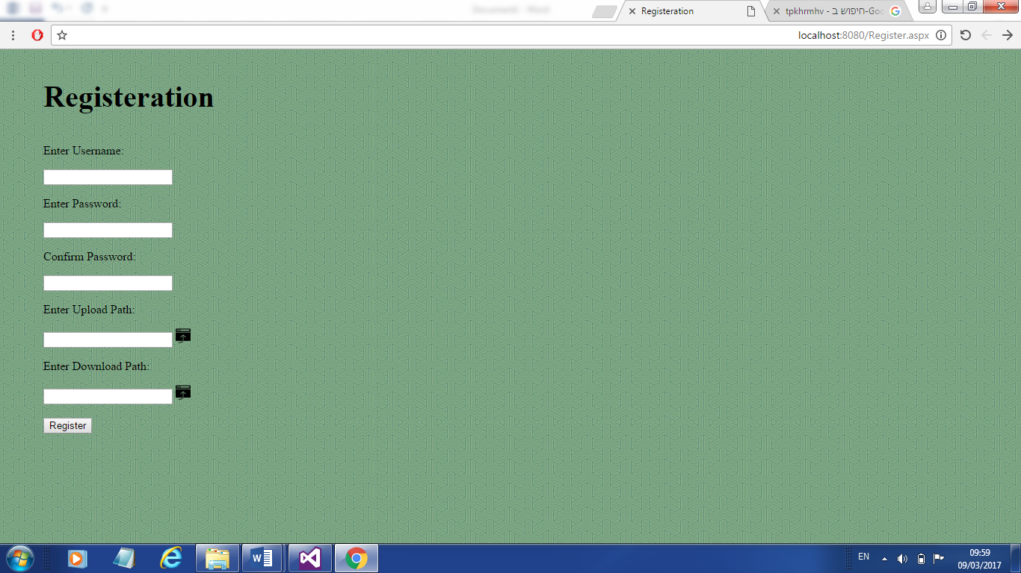

כאשר המשתמש רשום למערכת ומבצע התחברות המשתמש יוכל לערוך את שדות רישום שלו ובמקרה של משתמש מסוג, מנהל מערכת, יוכל בנוסף למחוק משתמשים או לתת להם הרשאה של מנהלי מערכת.

**MiniTorrentServer**

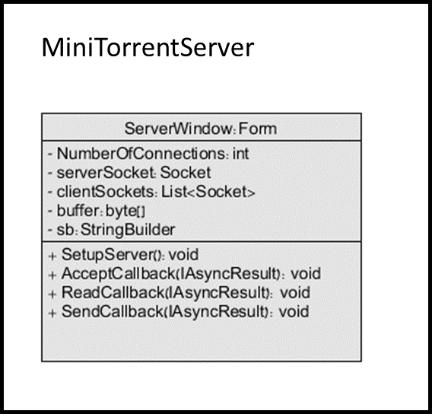

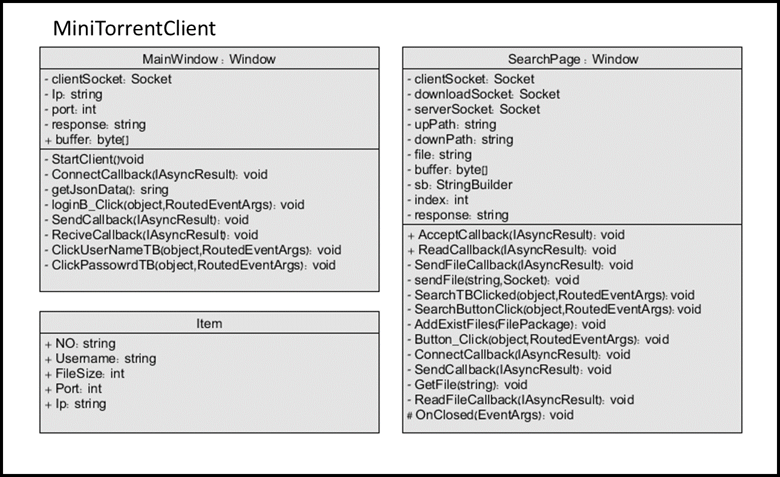**MiniTorrentClient**

השרת והלקוח עובדים בצורה אסנכרונית, מכילים מטודות אסנכרוניות. הלקוח והשרת שולחים ומקבלים מידע בפורמט Json.

**MiniTorrentLibrary**

פרויקט מסוג Library המכיל שתי מחלקות, MiniTorrentDataPackages ו- MiniTorrentDALואת מסד הנתונים-Data Base.

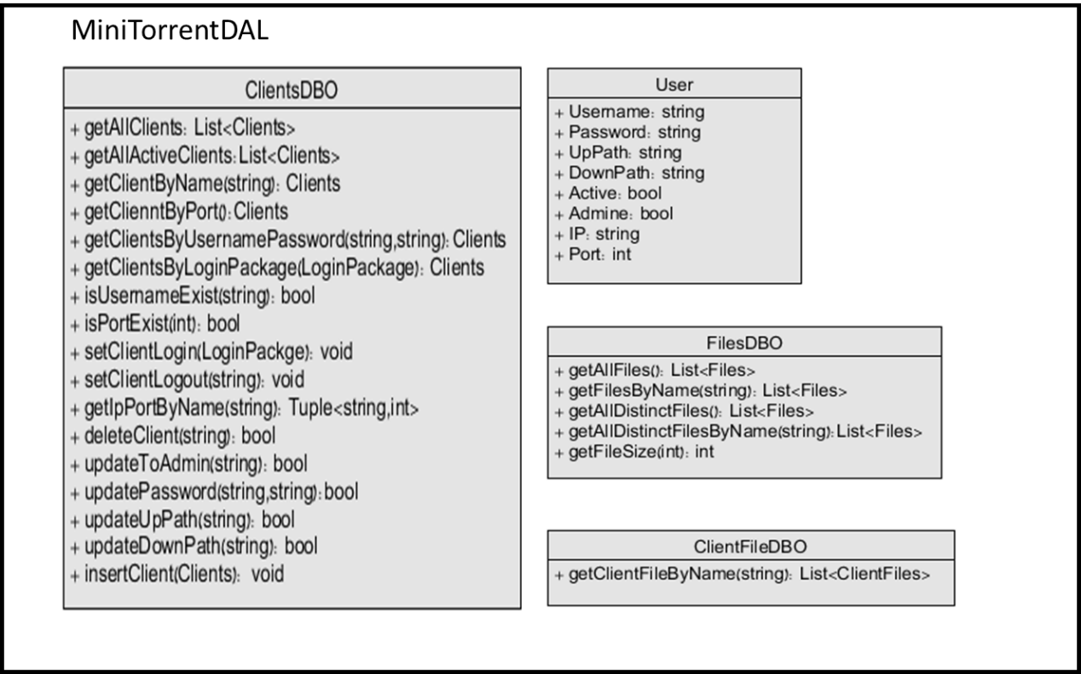

במחלקה זו כתובות שאילתות שבאמצעותן השרת ניגש אל מסד הנתונים.

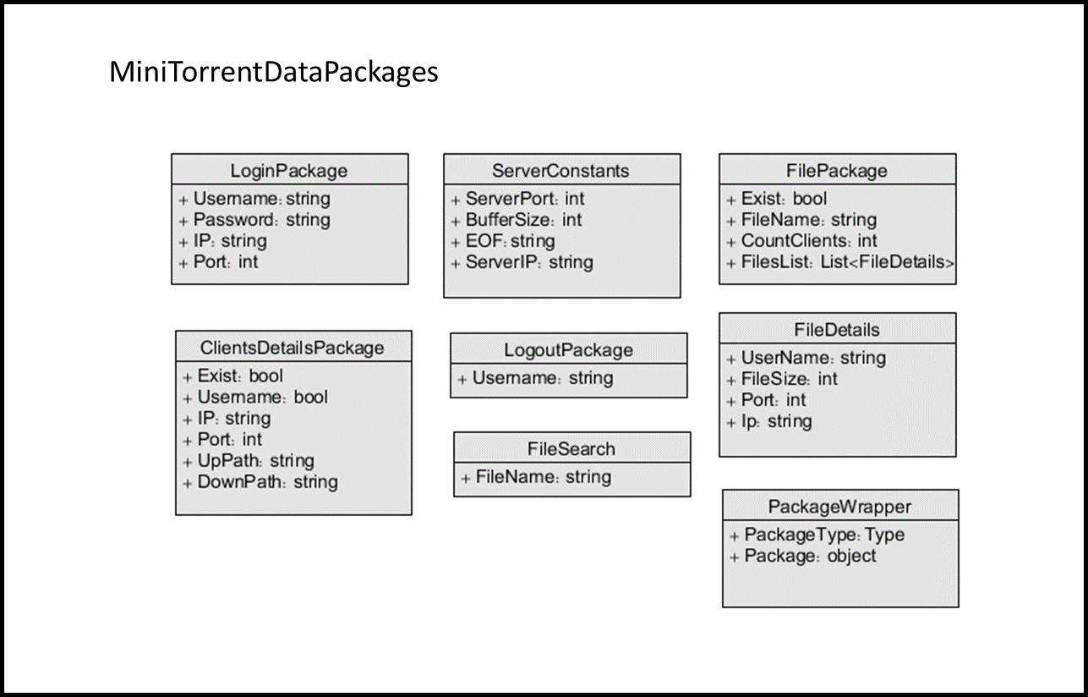

מחלקה זו הינה מחלקת עזר שבאמצעותה הלקוח והשרת שולחים חבילות מידע אחד לשני.

**Data Base:**

**Files**

*ID

Name

Size

**ClientFile**

*Username

*ID

**Clients**

*Username

Password

UpPath

DownPath

Active

Admin

IP

Port

* 1

1 *

**תפעול אפלקציה:**

ב –MiniTorrentClient יש להפעיל את ה- MainWindow וב- MainTorrentServer את ה-

.ServerWindow

יש לציין כי את הכתובת IP של המחשב יש לעדכן במחלקת ServerConstants בתוך MiniTorrentLibrary.